**《气候对生活的影响》学习指南**

**【学习目标】**

运用资料说明气候对生活的影响。

**【教材内容】**

《气候对人类生产生活的影响》是（中图版）地理八年级上册的第二章《世界的气候》的最后一节内容，是本章的知识、能力、情感的一个小结，是密切联系生活，把知识运用到生活中，培养学生学习兴趣的重要内容，是体现新课程标准重要理念的关键部分。

本节课程安排了三部分内容，气候对人类生产的影响、气候对生活的影响、人类活动对气候和空气质量的影响。本节课则重点讲述了气候对人类生活的影响。为了更符合学生的认知规律，将教材顺序做了一定的调整，先讲生活，再讲生产，由易到难。并且教材中实例、图片资料较少，需要补充大量的图片、文字材料，让学生对气候与人类生活的关系有直接认知。通过本课的学习，使学生了解气候对人类生活的影响并学会利用实例进行分析，落实区域认知、综合思维和人地协调的核心素养。同时利用框图，建立本课知识结构，引出饮食与农业的关系，为下节课气候对生产的影响奠定基础。

**观看微课《气候对生活的影响》，完成学习任务。**

**【学习任务一】**

阅读资料，完成以下任务：

1. 结合俄罗斯和东南亚地区的服饰图，选择对应气候直方图，并说明理由。

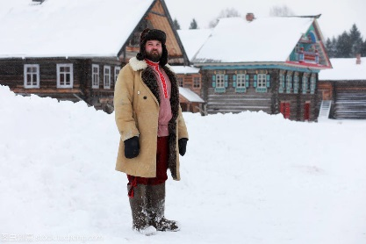

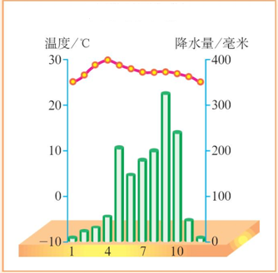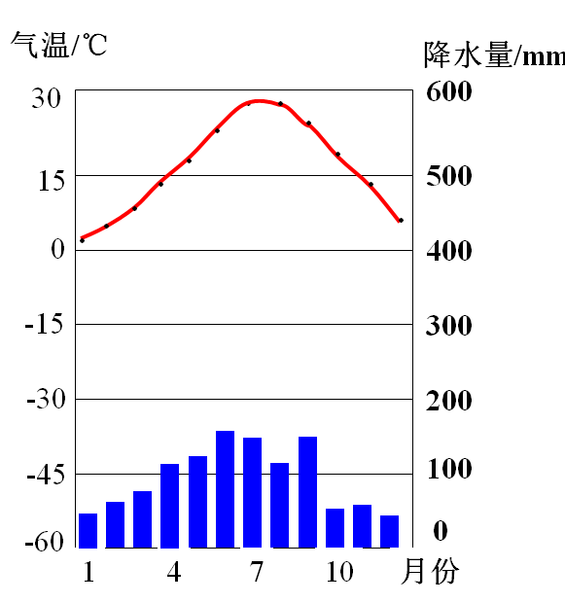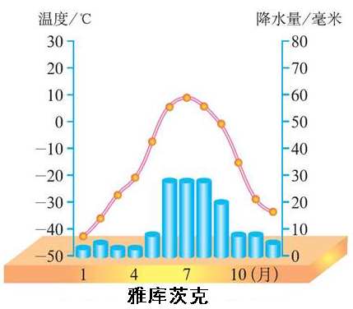

C

C

B

A

2、结合俄罗斯和东南亚地区的民居图，描述两地区民居的建筑特点，并说明其与当地气候的关系

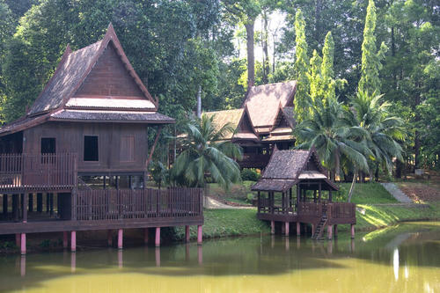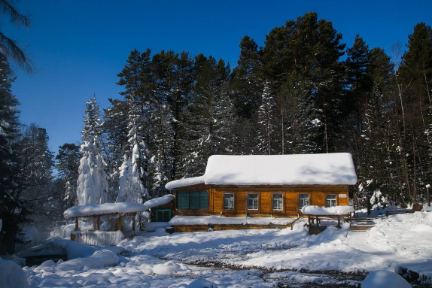

3、结合景观图，说明两地区气候对出行方式产生的影响。

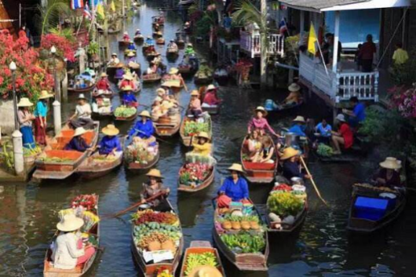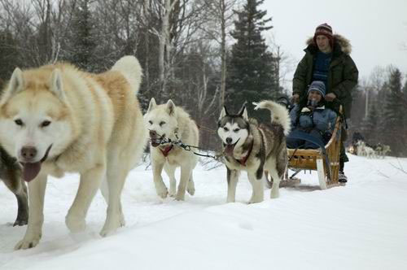

**【学习任务二】 连线**

亚洲各地自然环境差异大，传统民居风格各异。连线下列传统民居与当地自然环境特征。

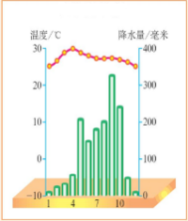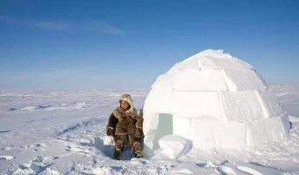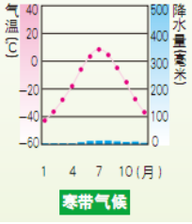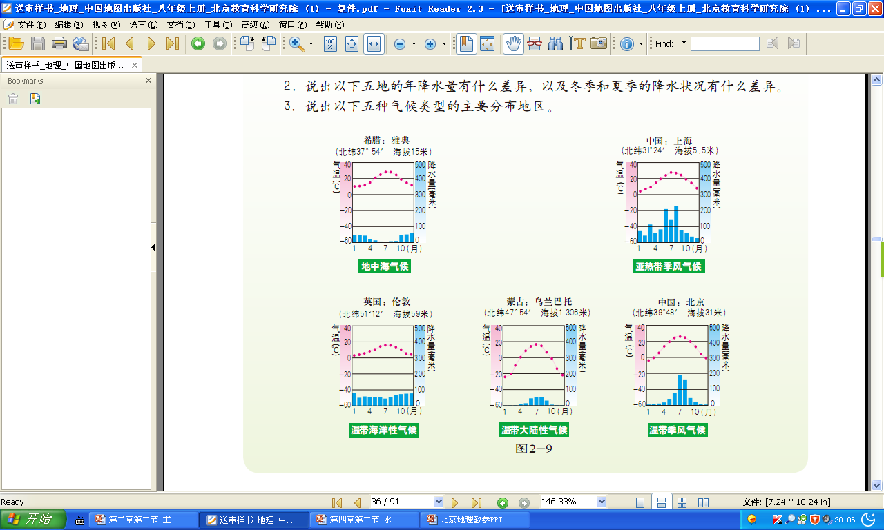

防风散热

冰屋

北冰洋

沿岸

防寒保暖

蒙古包

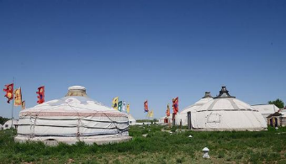

中纬度内陆区

棕榈屋

低纬度地区

方便拆卸



**【学习任务三】 完成本课框图**

方便排水

**（气候两要素）**

多雨—

可集水

出行

屋顶

少雨—

通风散热

高温—

低温—

林木/毛毡/

茅草等

门窗 /

墙体

门窗小/

墙体薄

门窗/

墙体

饮食

材质

民居

服饰